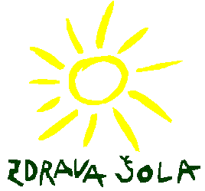

RAZŠIRJENI PROGRAM (RaP)
Gibanje in zdravje za dobro psihično in fizično počutje otrok
za šolsko leto 2020/21

Tudi v naslednjem šolskem letu bomo izvajali vsebine razširjenega programa, ki omogočajo učencem dodatne ure s treh področij: gibanja, hrane in zdravja ter varnosti. Te ure izvajamo praviloma pred ali po pouku (ena ura na teden ali po dogovoru z učitelji mentorji). Po Lopolisu ste prejeli preglednico s ponujenimi vsebinami (objavljena je tudi na naši spletni strani). Skupaj z vašim otrokom se odločite, h katerim dejavnostim se bi vpisal. Če ne želite, ni potrebno izbrati nobene dejavnosti.
Izpolnjeno prijavnico vrnite razrednikom najkasneje do ponedeljka, 15. 6. 2020.
Ravnateljica: Manja Kokalj, prof.

…………………………………………………………………………………………………………………………………

PRIJAVNICA ZA VKLJUČITEV V RAZŠIRJENI PROGRAM za šolsko leto 2020/21

Spodaj podpisani _________________________________________ prijavljam otroka
________________________________________________, ki letos obiskuje _________ razred,
v dejavnosti z naslovom:
a) _________________________________________________________________
b) _________________________________________________________________
c) _________________________________________________________________

Izberete lahko eno, dve ali tri dejavnosti. Prosim, če natančno pogledate, kateremu razredu je določena dejavnost namenjena, in prepišete točen naslov.
Podpis staršev/zakonitih zastopnikov:

